***TD1 WR110 Audiovisuel***

**Objectif du TD :**

Les clients consomment aujourd’hui les vidéos sur différents supports (télévision, cinéma, site internet, réseaux sociaux, etc…)

Dans un premier temps, vous devez être capable d’appréhender les différents rapport d'écran (largeur/hauteur) et la gestion des cadres, ainsi que les caractéristiques techniques de base des fichiers videos.

1. **Exercice 1: “les formats d’images”**

pour chacune des images suivantes, indiquer leur “rapport largeur/hauteur” (1:1 , 16/9, 4/3, 2.35:1 , ...) ainsi que le type le plus courant d'utilisation (reseau sociaux, télé, cinéma,...),

|  | 1) |
| --- | --- |
|  | 2) |
|  | 3) |
|  | 4) |

*vous pouvez utiliser photoshop pour “mesurer” la largeur et la hauteur des images*

1. **Exercice 2: “les caractéristiques techniques”**
2. pour chacune des vidéos suivantes (<http://195.83.128.21/~fmeuzeret/docs/td01S1rush.zip> 50Mo! ) , donner le rapport largeur/hauteur d’image et la définition (nombre de pixel de large et de haut) de l’image associée, le débit, le nombre d’image/s, le type de conteneur, le type de CODEC vidéo, l'utilisation possible de ce type d’image (TV, réseau sociaux, …)

pour analyser les caractéristiques techniques d’une video, vous pouvez utiliser différents logiciel:

Gspot (Windows), ffmpeg (MAC, WINDOWS, LINUX), VLC (MAC, WINDOWS, LINUX).

Pour VLC, il suffit d’aller dans le menu *Fenetre -> Informations sur le media, onglet “Détails des Codec” et onglet “Statistiques” .( remarque: pour avoir les statistiques il faut que la video soit en lecture et non en pause)*

*Pour ffmpeg, c’est en ligne de commande (exemple: ffmpeg -i mavideo.mp4)*

|  | rapport  h/l | définition | débit | nb images/s | conteneur | CODEC video | utilisation |
| --- | --- | --- | --- | --- | --- | --- | --- |
| video1 |  |  |  |  |  |  |  |
| video2 |  |  |  |  |  |  |  |
| video3 |  |  |  |  |  |  |  |
| video4 |  |  |  |  |  |  |  |
| video5 |  |  |  |  |  |  |  |
| video6 |  |  |  |  |  |  |  |
| video7 |  |  |  |  |  |  |  |
| video8 |  |  |  |  |  |  |  |
| video9 |  |  |  |  |  |  |  |
| video10 |  |  |  |  |  |  |  |

1. quelles videos vous semblent poser un soucis (commentez votre réponse)

**…………………………………………………………………………………………………....**

**…………………………………………………………………………………………………....**

**…………………………………………………………………………………………………....**

**…………………………………………………………………………………………………....**

**…………………………………………………………………………………………………....**

1. Pour la video 10, comparer le rapport largeur/hauteur de l’image lors d’une lecture avec sa définition, quel est le problème?

**…………………………………………………………………………………………………....**

1. **Exercice 3: “les cadres”**
2. pour chacune des images suivantes, indiquer les valeurs de cadre (gros plan, plan américain…)

|  | 1) |
| --- | --- |
|  | 2) |
|  | 3) |
|  | 4) |
|  | 5) |
|  | 6) |
|  | 7) |
|  | 8) |

1. quelles règles de cadrage ne sont pas respectées ici:



1. **Exercice 4: mise en pratique “des cadres” (ici en 16/9)**

télécharger l’image png suivante ( <http://195.83.128.21/~fmeuzeret/docs/plancheContact01.png> ), et réaliser des photos (avec votre téléphone) d’un personnage et remplir la planche contact avec les cadres demandés.

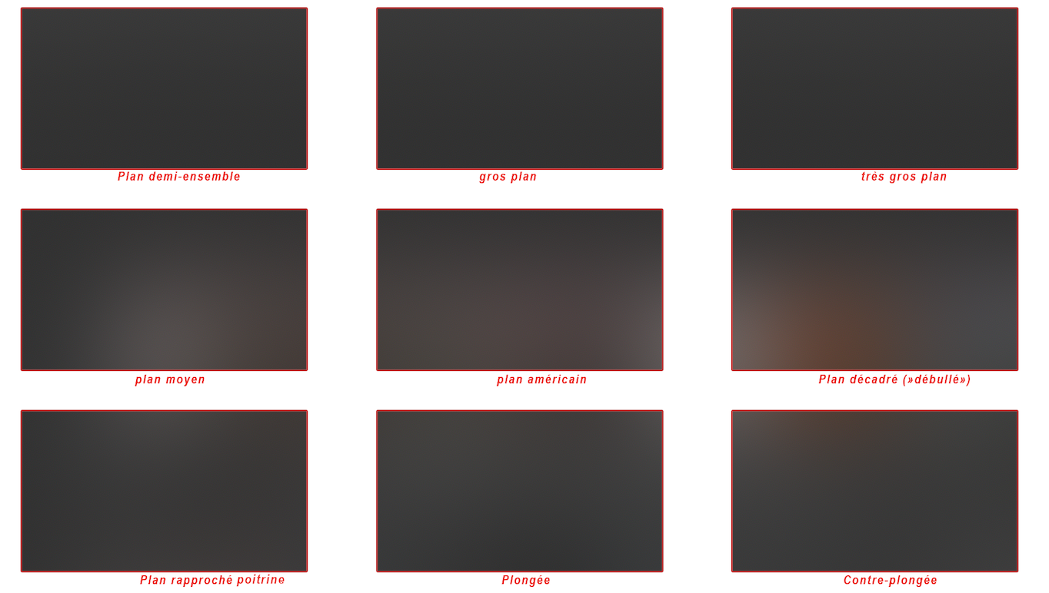

Astuce, mettez la planche contact sur le calque le plus haut dans photoshop pour garantir d’avoir le bon format de chaque image.

Les images doivent parfaitement remplir les cases pour respecter le format 16/9:



1. **Exercice 5: mise en pratique “des cadres” (ici 16/9 et 2.35)**

télécharger l’image png suivante ( <http://195.83.128.21/~fmeuzeret/docs/plancheContact02.png> ), et réaliser des photos (avec votre téléphone) d’un personnage et remplir la planche contact avec les cadres demandés.

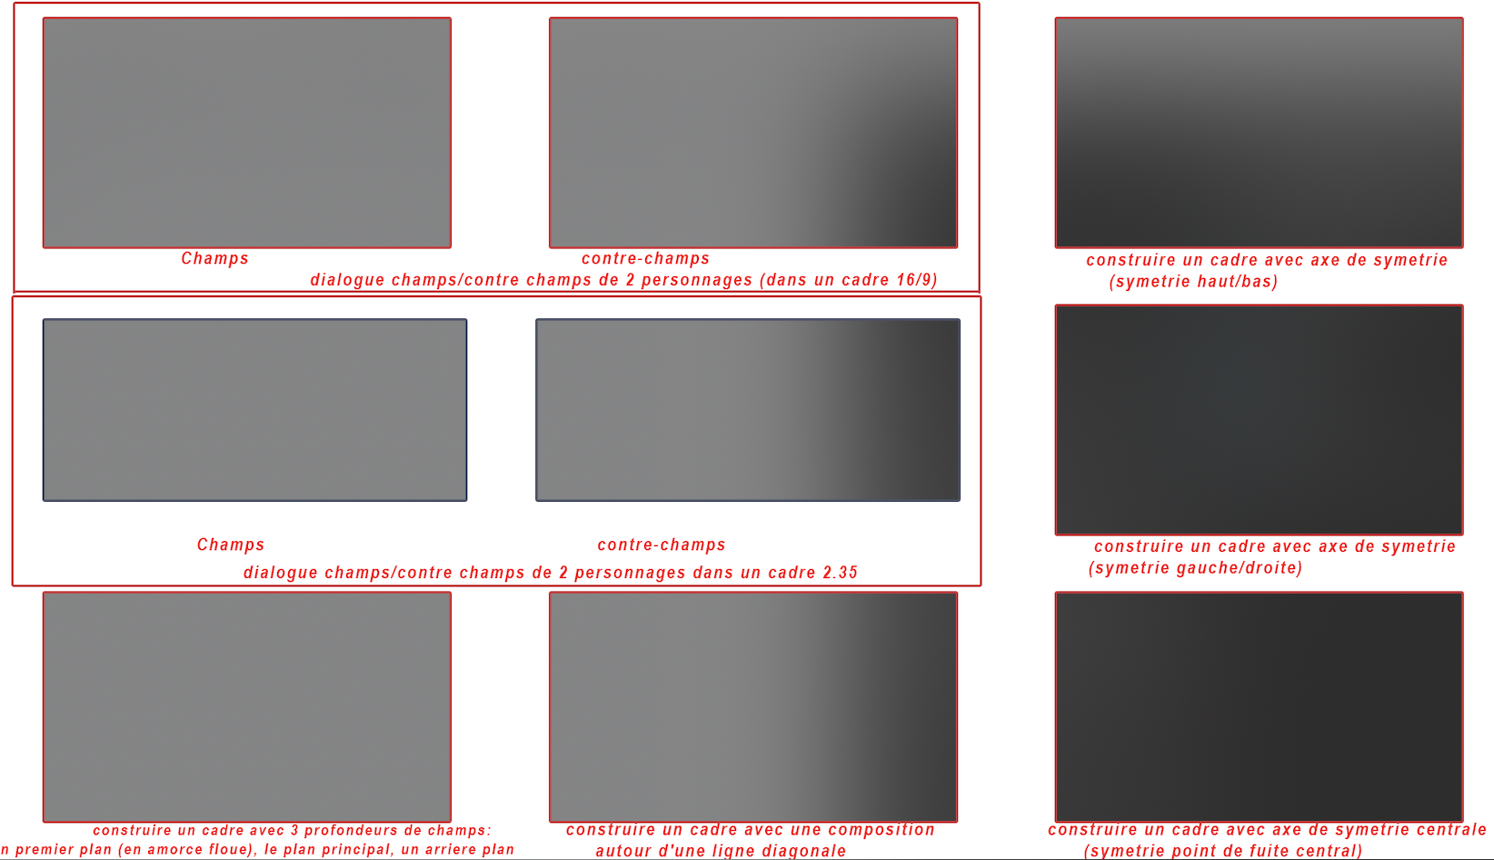

ici, les 2 premiers cadres sont à considérer comme faisant partie de la même scène de type dialogue champs/contre champs. (idem avec les 2 cadres du dessous, seul le format d’image change)